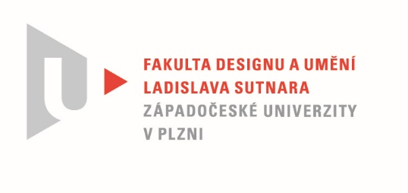

Protokol o hodnocení
kvalifikační práce

Název bakalářské práce: KONSTRUKCE A FIKCE

Práci předložil student: SEDELMAYEROVÁ Marie

Studijní obor a specializace: Multimediální design, specializace Užitá fotografie

Posudek oponenta práce
Práci hodnotil: MgA. Vojtěch Aubrecht

- Cíl práce
Cíl práce je naplněn velmi přesvědčivým způsobem.
- Stručný komentář hodnotitele
Stěžejní výstup, fotografická kniha, je pro mne velkým zklamáním. Nešťastně zvolená vazba je uživatelsky nepříjemná a k tomu ještě neprofesionálně provedená – lepidlo doslova vytéká z hřbetu knihy. Samotný tisk je rovněž na míle vzdálen kvalitám, které by člověk u takto významného projektu očekával. Fotografie v tomto podání vycházejí extrémně kontrastně až přepáleně. Jakákoliv atmosféra, natožpak melancholická, se zcela vypařila.
Styl tisku připomíná spíš dokumentární fotografii šedesátých a sedmdesátých let.
Rovněž velkoformátové výstavní tisky trpí zbytečně vysokým kontrastem. V tomto případě a v tomto měřítku však, je tento nedostatek akceptovatelný.
A zde také končí veškeré mé výhrady ohledně bakalářského projektu Marie Sedelmayerové. Klady u knihy jsou naopak její příjemný formát, hezká grafika a dobře odhadnutý rozsah.
U velkoformátového tisku jsem přímo nadšený krásným povrchem a rovněž precizním vyvážením bílé, bez jakéhokoli barevného závoje.
To vše jsou ovšem zdařilé, či méně zdařilé technické důsledky produkce. To zásadní – obsah, forma sdělení a kontext, dalece předčilo mé očekávání!
Naštěstí není výjimkou, když některý z našich studentů či studentek vytvoří excelentní práci. A tou bakalářská práce Marie Sedelmayerové opravdu je. Není jen estetickým zážitkem, ale je z ní cítit jasný tvůrčí záměr, odhodlanost a vize! A zde shledávám veliký rozdíl s většinou ostatních studentů, kteří se ve značné míře nechávají vést svojí intuicí. Marie nejen že ví, co chce, ale také ví proč. Zná sebe a své pohnutky a zná i kulturní a kulturně-historický kontext. A co víc, toto vše dokáže jednoduše a přesně artikulovat. Její teoretická práce je vykoupením za všechny slátaniny a literární paskvily, které jsem v rámci své pedagogické činnosti musel přečíst. Není to tupá explikace, nýbrž inteligentní odhalení informací, které jsou relevantní k pochopení díla i samotné autorky. Gratuluji!
- Vyjádření o plagiátorství
Rozhodně nevidím ani náznak plagiátorství.
4. Navrhovaná známka a případný komentář
Zatímco mnohé kvalifikační práce by mohly sloužit jako instrumenty mučení těm nejtemnějším silám a přímo se z nich line pach síry z pekla, bakalářská práce Marie Sedelmayerové se pro mne rovná několikadennímu pobytu v lázních.
Navržení hodnocení výborně je jen chabá odplata za toto milosrdenství.

Datum: 8. 6. 2021 MgA. Vojtěch Aubrecht

